|  |
| --- |
| **Hoja de Vida** |

|  |
| --- |
| **Teléfonos:**  2245-0622, 6250-0527whatsapp-escritorio-011.jpg **Dirección de domicilio:**  La Trinidad de Moravia, Urbanización las Rosas, del Súper Rosas 100 oeste, 150 norte y 25 oeste, casa #13-D. |

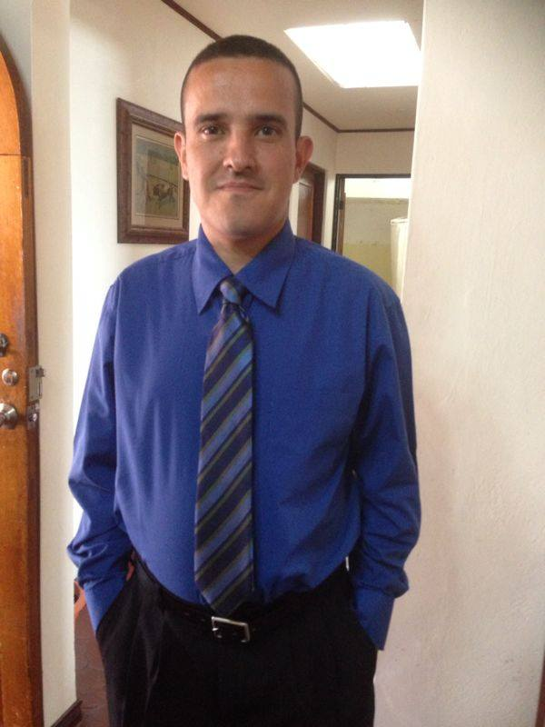

Datos personales:

**Nombre: Marlon Chaves Vargas**

Cedula: 1-11640124 Estado Civil: Casado.

Edad: 33 años. Fecha de nacimiento: 7-2 1983.

Formación académica:

Primaria completa en Escuela Carolina Dent Alvarado.  
Actualmente estudiando por correspondencia en mi tiempo libre el tercer año de secundaria.

**Carnet de manipulación de alimentos.**

**Computacion:** Windows, Corel Draw, Excel, Adobe Illustrator, Photoshop, Dreamweaver, Power Point, Word, Internet, Access, publisher, Sistema SAP, Hand Help.

Experiencia laboral:

* Grupo Sur Promociones.

Puesto: Display

Tiempo laborado: Enero 2016 a mayo 2016.

* Emotion global Internacional S.A

Puesto: Display.

Tiempo laborado: Desde Junio 2015 hasta Febrero del 2016 (contrato temporal)

* Proyecto AIMEC- Consejo de Transporte Público y Instituto Tecnológico de CR.

Puesto: Supervisor de Rutas y codificador

Tiempo laborado: Octubre 2015 a Diciembre 2015. (Trabajo por contrato temporal)

* Altos de Kynosos S.A

Puesto: oficial de seguridad.

Tiempo laborado desde noviembre del 2014 hasta Julio 2015.

* **Fruta Internacional S.A**

**Puesto: (Display).**

Tiempo laborado: De Octubre del 2013 a Febrero del 2014.

* **Semed S.A.**

**Puesto: Display**

Tiempo laborado: Julio del 2012 a Febrero del 2013.

* **Imprenta y litografía Rocha**

**Puesto: Administrador, telemercadeo y servicio al cliente**

Tiempo laborado: Febrero del 2010 a Junio del 2011.

* **Grupo Cónstenla S.A**

**Puesto: Peón de bodega.**

Tiempo laborado: De Febrero del 2005 a Marzo del 2006.

**Referencias:**

Bernal Porras Cel: 8589-6452.

Nancy Barahona: Cel: 8403-1506

Salvador Maradiaga Cel: 7063-1533

Magda Flores Cel: 8345-4160